Verkeer

1 Je ziet hieronder verkeersborden. Geef ze met kleurpotlood de juiste kleur.

witte letters, witte driehoek, witte pijl blauwe driehoeken oranje binnenkant
rood bord. rode rand. blauw bord rode rand & kruis witte rand
2 Kun jij deze rebus oplossen? Het advies dat hier staat is vooral belangrijk als het donker is of als het slecht weer is!
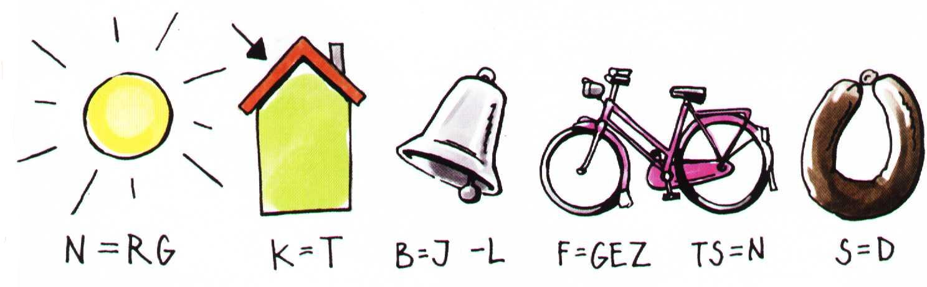
Zorg dat je gezien wordt
3a Hieronder zie je vijf verkeersborden. Welk bord vertelt niet over voorrang?
Zet daar met potlood en liniaal een streep onder.

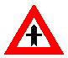

3b Wat betekent dit bord dan wel?
Het betekent dat bestuurders vanaf die kant de weg niet in mogen rijden. Het is een éénrichtingsweg.

